**Compte Rendu TP 3 Atelier Réseaux**

**Exercice 1 :**

**1)** Le concentrateur transmet en suit ces donnes a tous les autres appareils connectes

**2)**Types de câble :

* Paire torsadée-câble direct : sert à relier un poste a un concentrateur ou un commutateur et il sert également à relier un switcher a un routeur (distance max 100métre).
* Paire torsadée-câble croisée : sert à relier deux postes, deux routeurs, deux switches ou un hub a un switch (distance max 100métre).
* Fibre Optique : sert à relier deux équipements réseau sur un distance au-delà de 100 mètres jusqu’à 2KM max.

**3)** il faut utiliser des câbles de type paire torsadée câble direct pour reliée les postes au concentrateur.

**4)** Dans chaque station doit être affecté une adresse IP .

**5)**a-Couleur Rouge.

c-changement en une couleur verte.

d-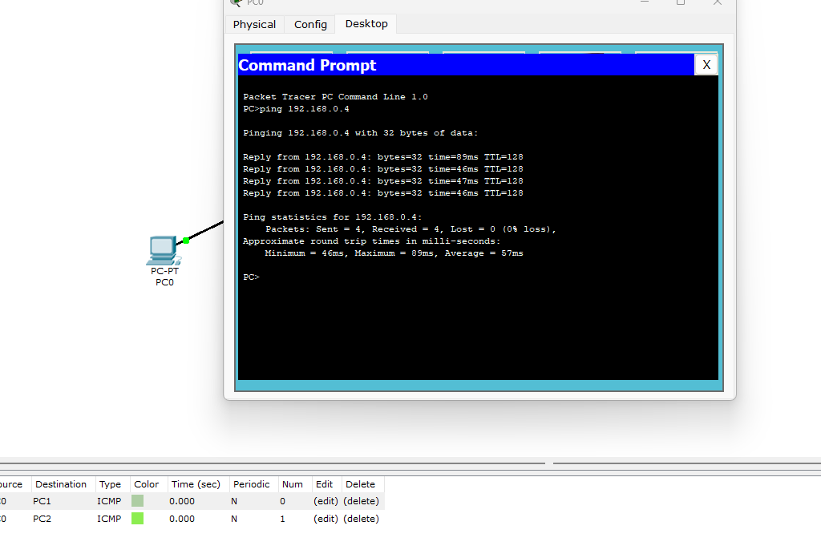

e- en utilisant Simple PDU : il faut appuyer sur le bouton « Ajout PDU simple » puis sélectionner le PC source ensuite le PC cible

**6)**  Le protocole ICMP qui sont utilisé au niveau 3 du modèle OSI.

**7)** Le concentrateur reçois les 3 requêtes de ping en même temps ce qui provoque une collision et aucune n’aboutit.

**8)** le domaine de collision comprend toutes les stations connectées à ce concentrateur puisque c’est un réseau en étoile et il y aura une collision dès que le concentrateur reçois plus de 2 messages en même temps.

Le domaine de broadcast est partagé par tous les stations car ils tous reliées par un concentrateur.

**9)**Pour éviter la collision est préférable d’utilisée un commutateur (Switch) car il filtre les trames selon leur adresses physiques d’émission et réceptions et distribuer les messages sur les bons ports uniquement.

**Exercice 2 :**

**2)** Les points d’accès agissent au niveau 1 du système OSI**.**

**4) -**le PC 06 envoi une requête ARP en broadcast vers le Point d’accès**.**

-le PA a son tour diffuse la requête ARP au switcher et server et imprimante.

-le Switcher1 transmet la requête ARP vers le reste des équipements.

-pareil pour le switcher0 qui diffusera la requête vers le PC0 qui a son tour renvoie la requête puisqu’il est l’adresse IP cible.

-la requête ARP est acheminer directement par chaque équipement vers le PC06.

-dès la réception de ARP le PC06 envoie une requête ICMP vers le PC0 qui prendra le même cheminement que la requête ARP.

*Les protocole ARP et ICMP sont utiliser.

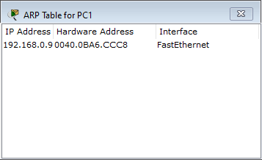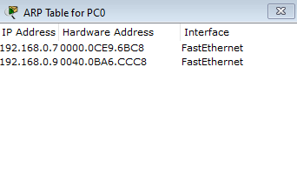**5)**

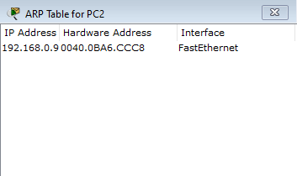 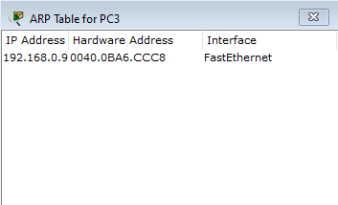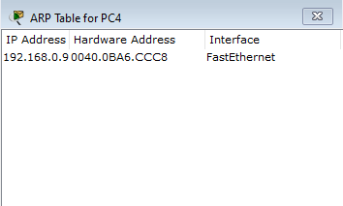

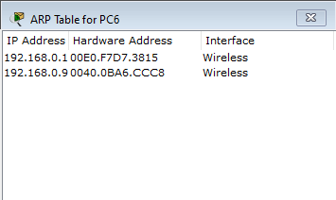 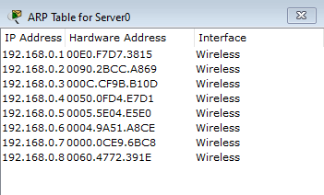

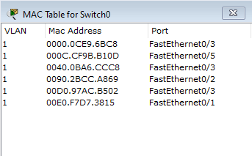 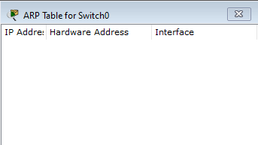

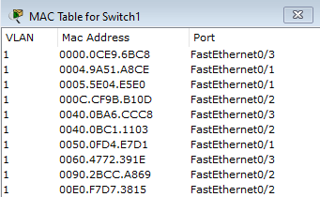 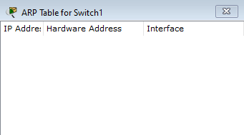

**6)** Lors de la nouvelle requete pingle PC06 en voie directement la requete ICMP sans envoier une requete ARP car cette fois il recconais l’adresse mac de l’ip de destination.

**8)** Il y’a 2 domaines de collision :

1-le premier domaine de collisison est entre les équipements qui reliées par le concentrateur.

2-le deuxieme domaine de collision est entre les équipement elier par le point d’accée.

Le domaine de broadcast est partagé entre tous les equipements.

**Exercice 3**

1. Il faut utiliser des câbles croisés entre les switchers.
2. Les messages échangés contiennent des informations sur l'état des ports et les identifiants des switches.
3. Au démarrage, les points des câbles sont de couleur orange, ce qui indique que les ports sont en phase d'écoute. Une fois stabilisés, certains points deviennent verts, indiquant que les ports sont ouverts.

Switch 0

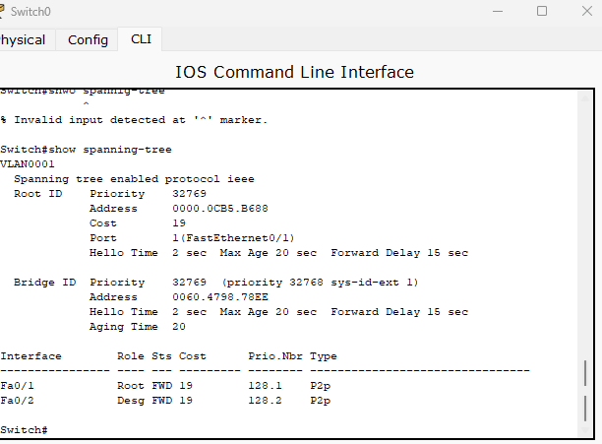

Switch 1

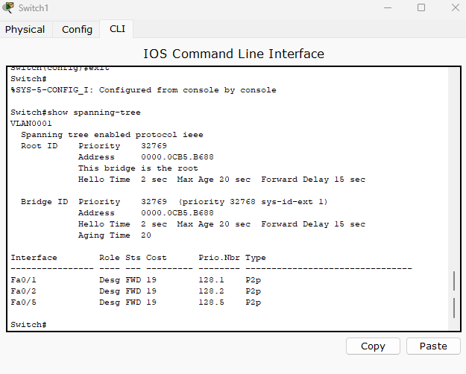

Switch 2

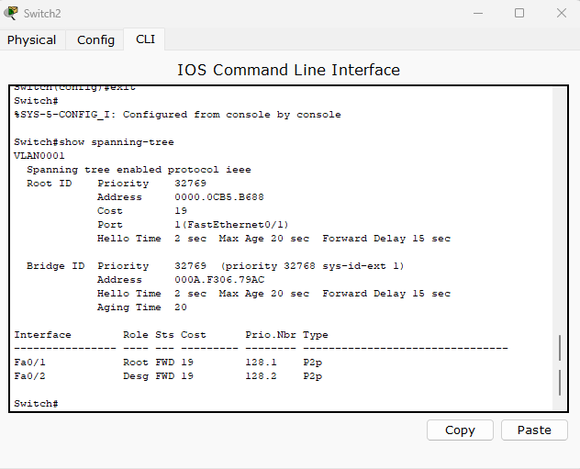

**Switch 3**

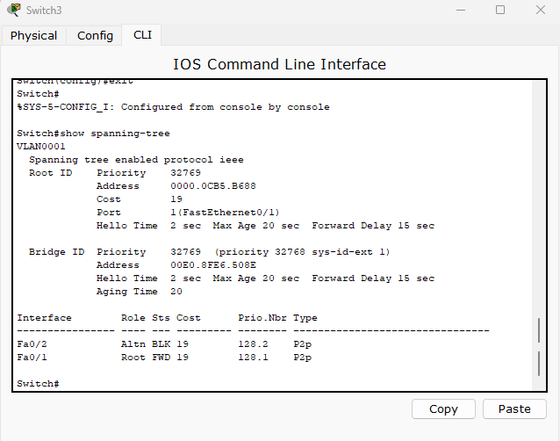

Switch 4

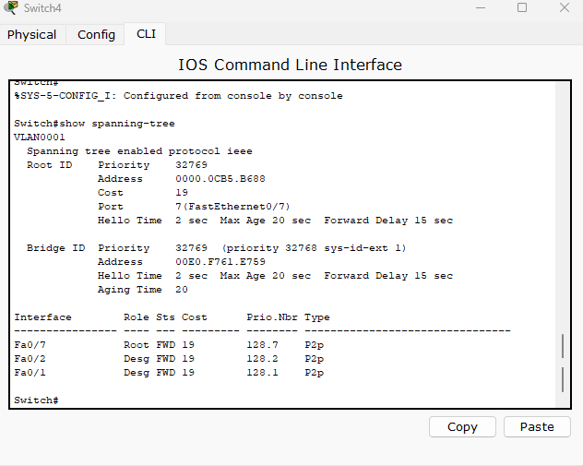

Switch 5

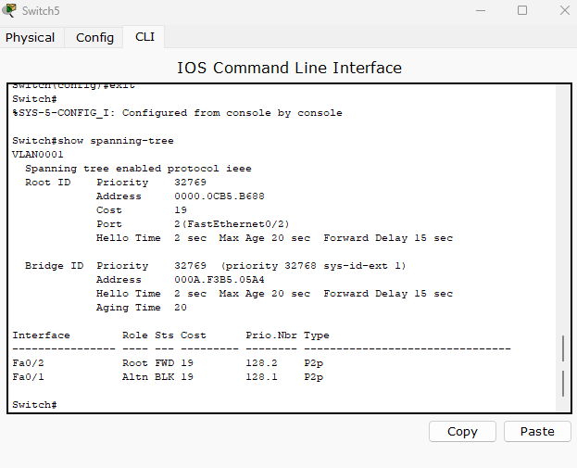

|  |  |  |  |  |  |  |
| --- | --- | --- | --- | --- | --- | --- |
| Equipements | Switch 0 | Switch 1 | Switch 2 | Switch 3 | Switch 4 | Switch 5 |
| Port Racine | **Fa0/1** | **0** | **Fa0/2** | **Fa0/1** | **Fa0/7** | **Fa0/2** |

**L’arbre couvrant :**

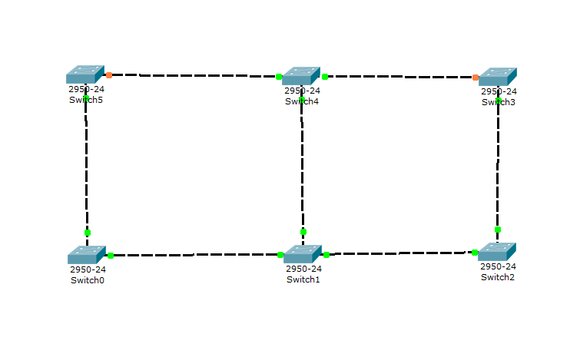

**PA**

**PR**

**PD**

**PR**

**PD**

**PD**

**PD**

**PR**

**PA**

**PD**

**PD**

**PD**

**PR**

**PR**

**6)** a - Un port de couleur rouge est en état de blocage, il ignore les messages reçus pour éviter les boucles.

b- Non, un port en état de blocage ne transmet ni ne reçoit de messages pour prévenir les boucles.

c - Les messages suivent le chemin désigné par l’algorithme STP, qui devrait une chemin optimise et plus court

**Exercice 4**

**3)**

**Table de routage Routeur :**

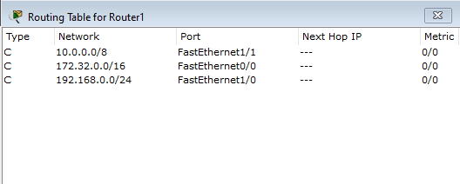

**4)**

**5)** 2 domaines de collision :

1-le premier domaine de collisison est entre les équipements qui reliées par le concentrateur.

2-le deuxieme domaine de collision est entre les équipement elier par le point d’accée.

3 domaines de broadcast séparer par le routeur.

**6)** La requête Ping n'aboutit pas si la passerelle par défaut n'est pas configurée. Les stations sur des réseaux différents ont besoin de passerelles pour router les paquets entre eux.

**7)** Sans passerelle configurée, seuls les équipements du même réseau peuvent communiquer entre eux.

**8)** La passerelle par défaut permet à une station de communiquer avec des stations sur d'autres réseaux en envoyant les paquets à l'interface du routeur.

**9)** Une fois les passerelles configurées, les stations du réseau 10.0.0.0 peuvent communiquer avec les équipements du réseau 192.168.0.0 via le routeur.

**10)** Avec les passerelles configurées, la communication entre les réseaux 192.168.0.0 et 10.0.0.0 est maintenant possible.

**11)** les stations du réseau 172.32.0.0 peuvent communiquer avec les stations des 2 autre réseau.